Одне з чинних місць у системі роботи з національно-патріотичного виховання посідає формування шанобливого ставлення до державних символів України, почуття гідності та єдності. Розумінням основних їх ідей став загальноліцейний флеш–моб «Україна – єдина країна» присвячений Дню Соборності, в якому гурток прийняв активну участь.

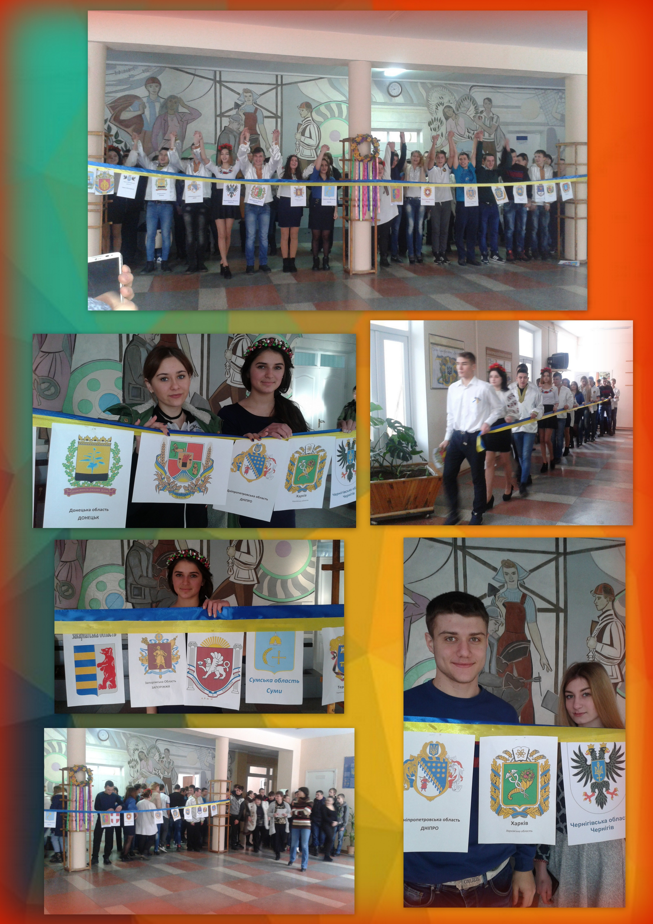
Патріотичне виховання неможливо здійснити за інструкцією. Тому головною метою в роботі гуртка є використання і знайомство з творчістю українських письменників і поетів різних часів. Під час проведення занять а подалі і виступів у загальноліцейних, селищних, обласних заходах, застосовуються фрагменти творів, щоб увести учнів в історичну обстановку, відтворити колорит епохи, передати атмосферу, надати картинний або портретний опис.Для надання заходу «живого» акценту на патріотичну тематику, гуртківцями «Сценічної майстерності», була здійснена театральна постанова за романом Олеся Гончара «Людина і зброя». В якій розкрито всю трагедію Другої світової війни на території України.

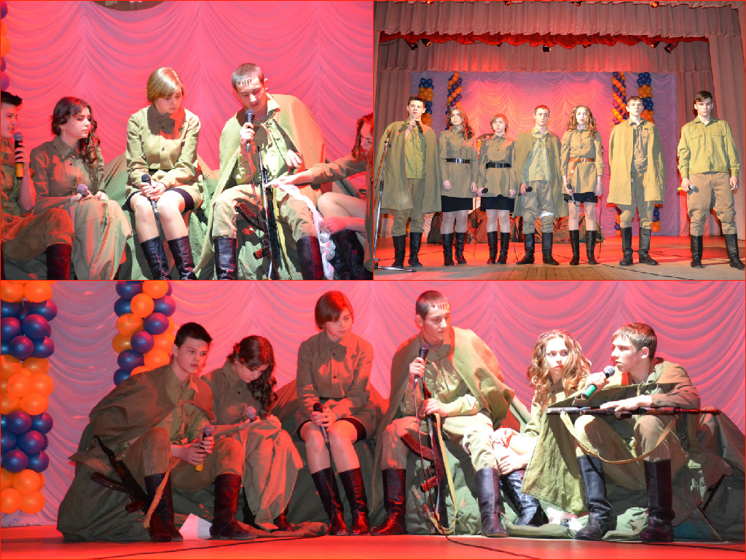

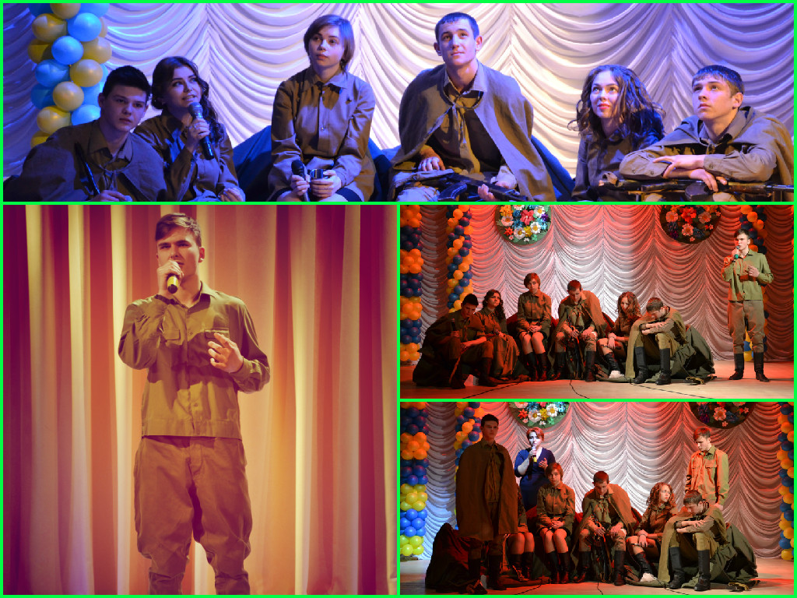
У роки війни,самобутній яскравий письменник і кінорежисер О. Довженко, фактично народився як прозаїк і публіцист. Його оповідання на військову тему («Ніч перед боєм», «Стій, смерть, зупинись», «Україна в огні», «На колючому дроті»), також були використані в обласних оглядах-конкурсах художньої самодіяльності. Під час підготовки та проведення Дня Перемоги та Дня Пам’яті і примирення фрагментарно були використані твори Павла Загребельного: «Європа 45», «Дума про невмирущого».
Романа Іваничука «Вогняні стовпи», Павла Гірника «Дума про пам'ять».

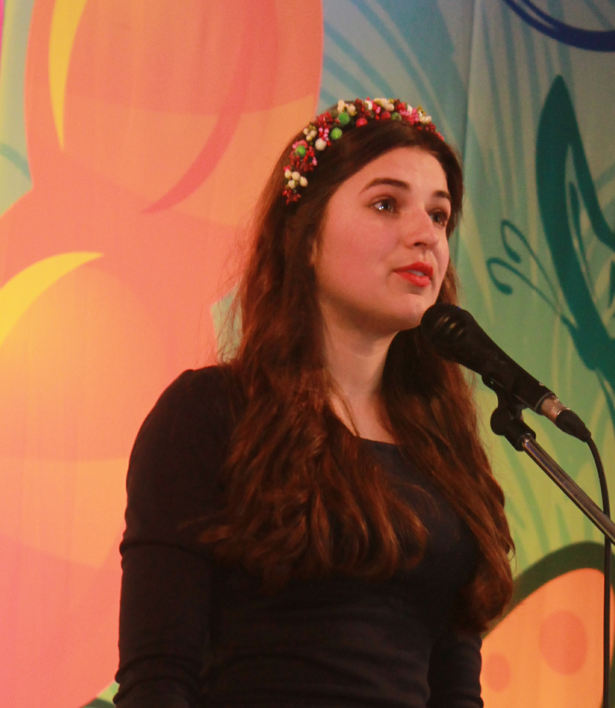

П.Гірник «Спадковість поколінь»
Декламує Приймак Юлія

Патріотичний дух кожного народу неможливий без духовної основи. Гідним представником нового покоління патріотів України у свій час став Тарас Шевченко. Великий Кобзар працював у всіх існуючих поетичних жанрах: баладах, ліричних піснях, ліро – етичних поемах, посланнях. Шевченко тим самим у своїх творах уже тоді закладав українську національну самосвідомість. Багато літературного матеріалу саме з творів Шевченка використовується на заняттях гуртка. А саме: уривок з поеми «Кавказ», «Наймичка», «Сон», «Великий льох», «Назар Стодоля», «Гамалія», «Тарасова ніч».

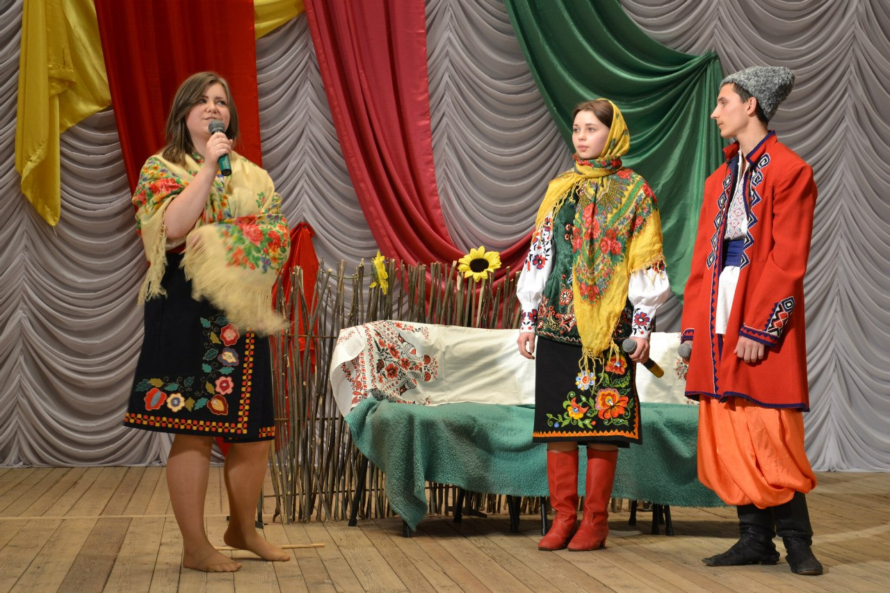

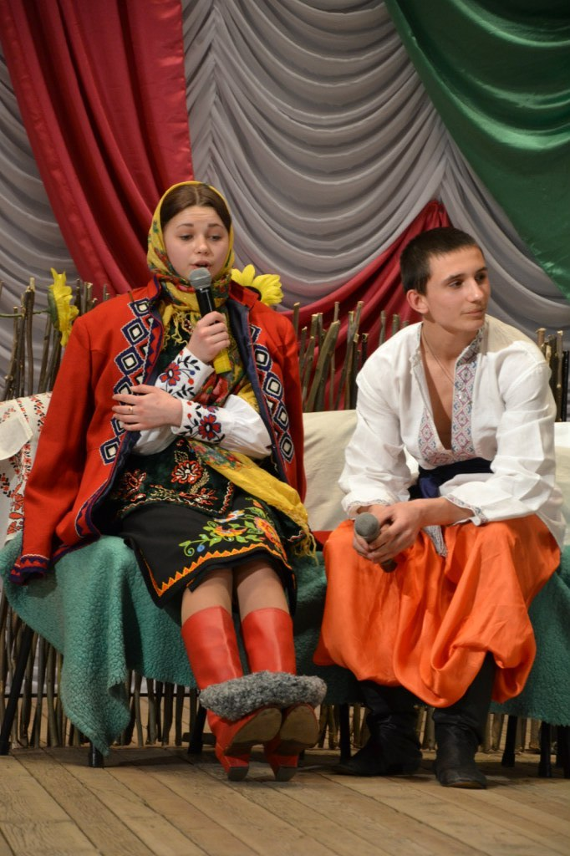
Т.Г.Шевченко «Назар Стодоля».
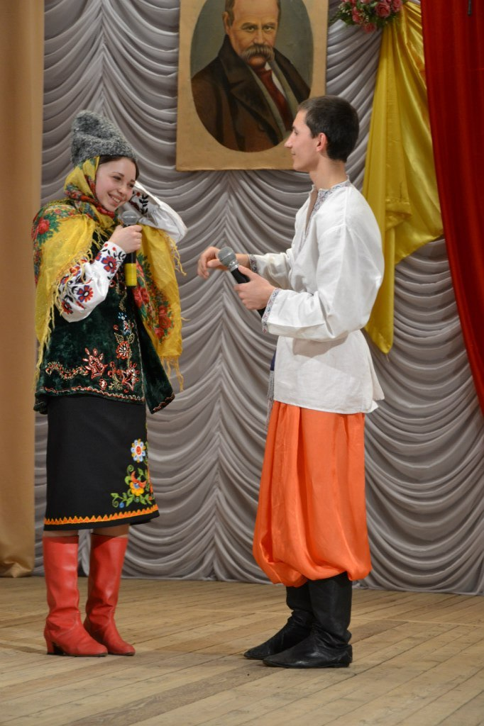

Все життя він присвятив своїй країні, своєму народові. Патріотизм став сенсом його життя. Як ми бачимо, твори Тараса Шевченка і сьогодні не втратили своєї актуальності. Наша країна стала самостійною, вільною державою. А твори Кобзаря не тільки виховують в нас гордість за героїчне минуле нашого народу, а й почуття вірності народній справі і відданості Батьківщині.
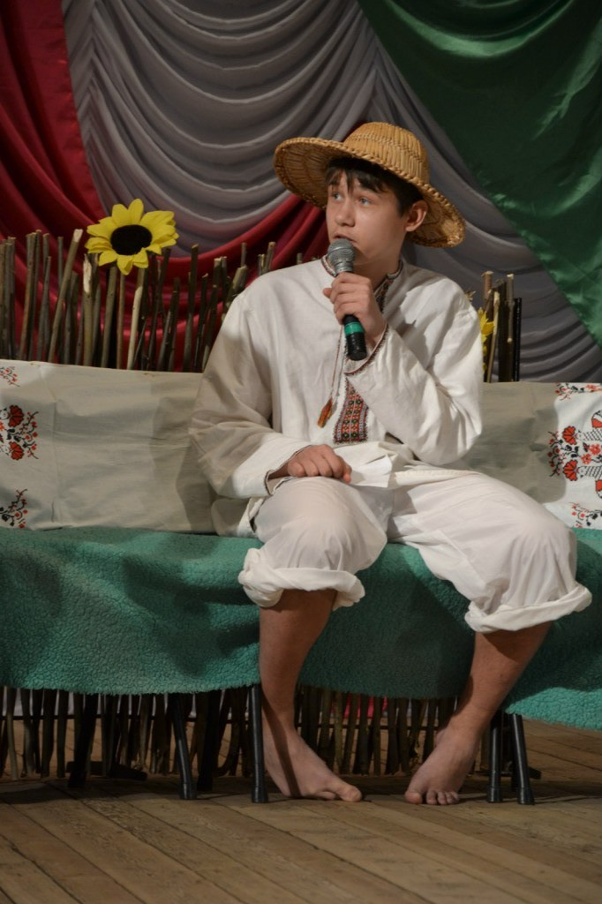

З любов’ю та повагою ставляться гуртківці до постанов за мотивами творів великого Кобзаря Тараса Шевченка.

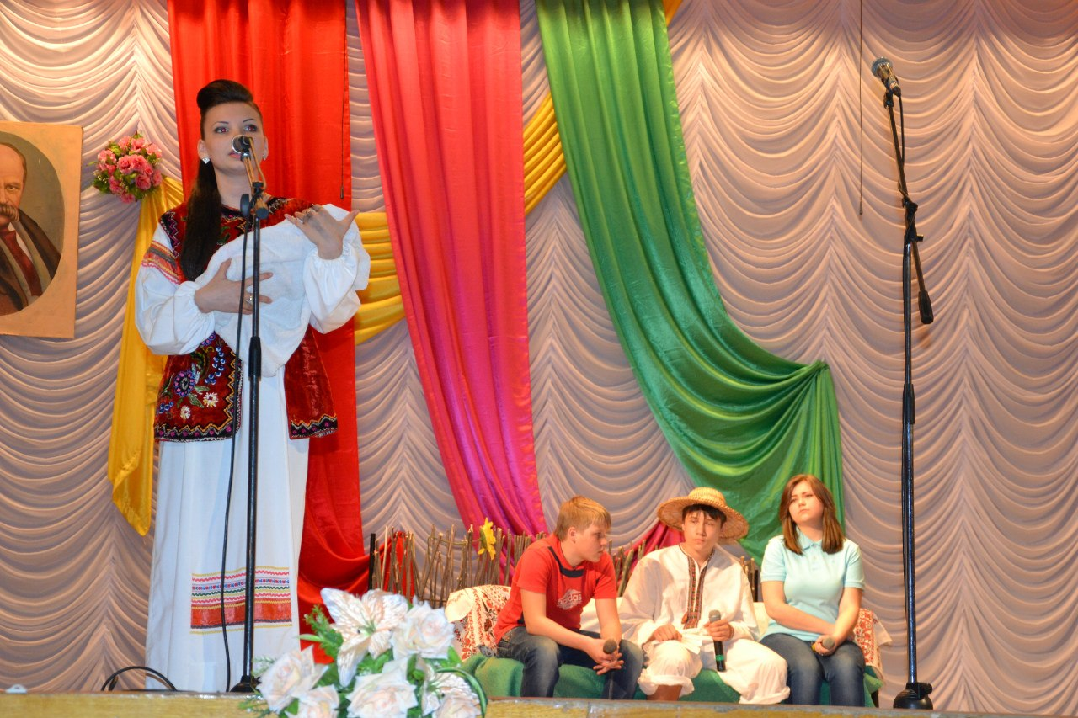
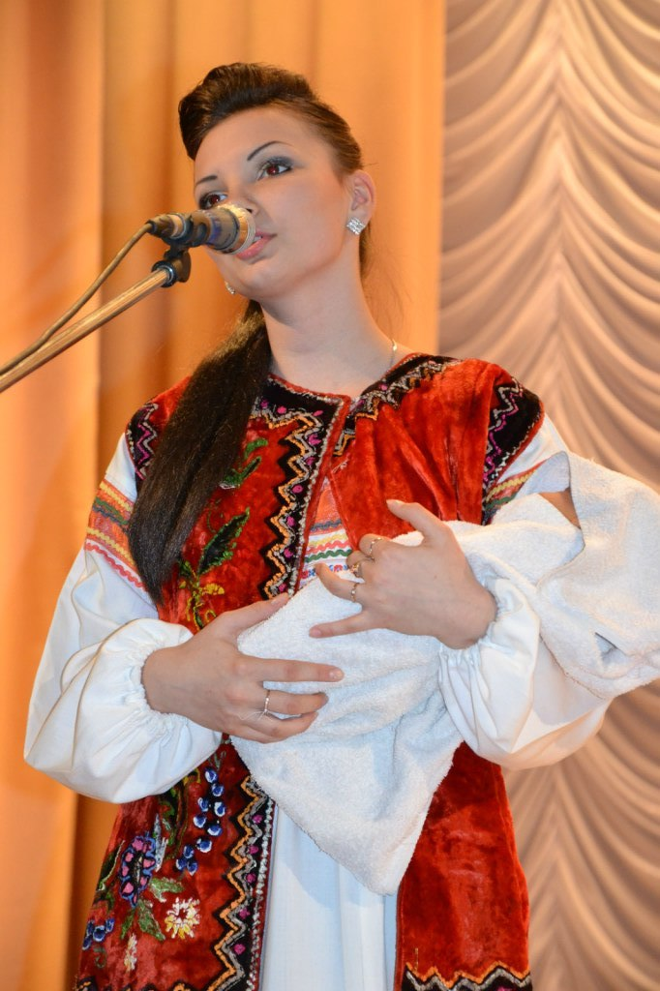

Т.Г. Шевченко . Уривок з поеми «Сон»
У ролі Катерини Приходько Карина

